Муниципальное бюджетное дошкольное образовательное учреждение
Детский сад №8 «Ленок» ЯМР

Консультация для родителей
"Роль семьи в формировании здорового образа жизни"

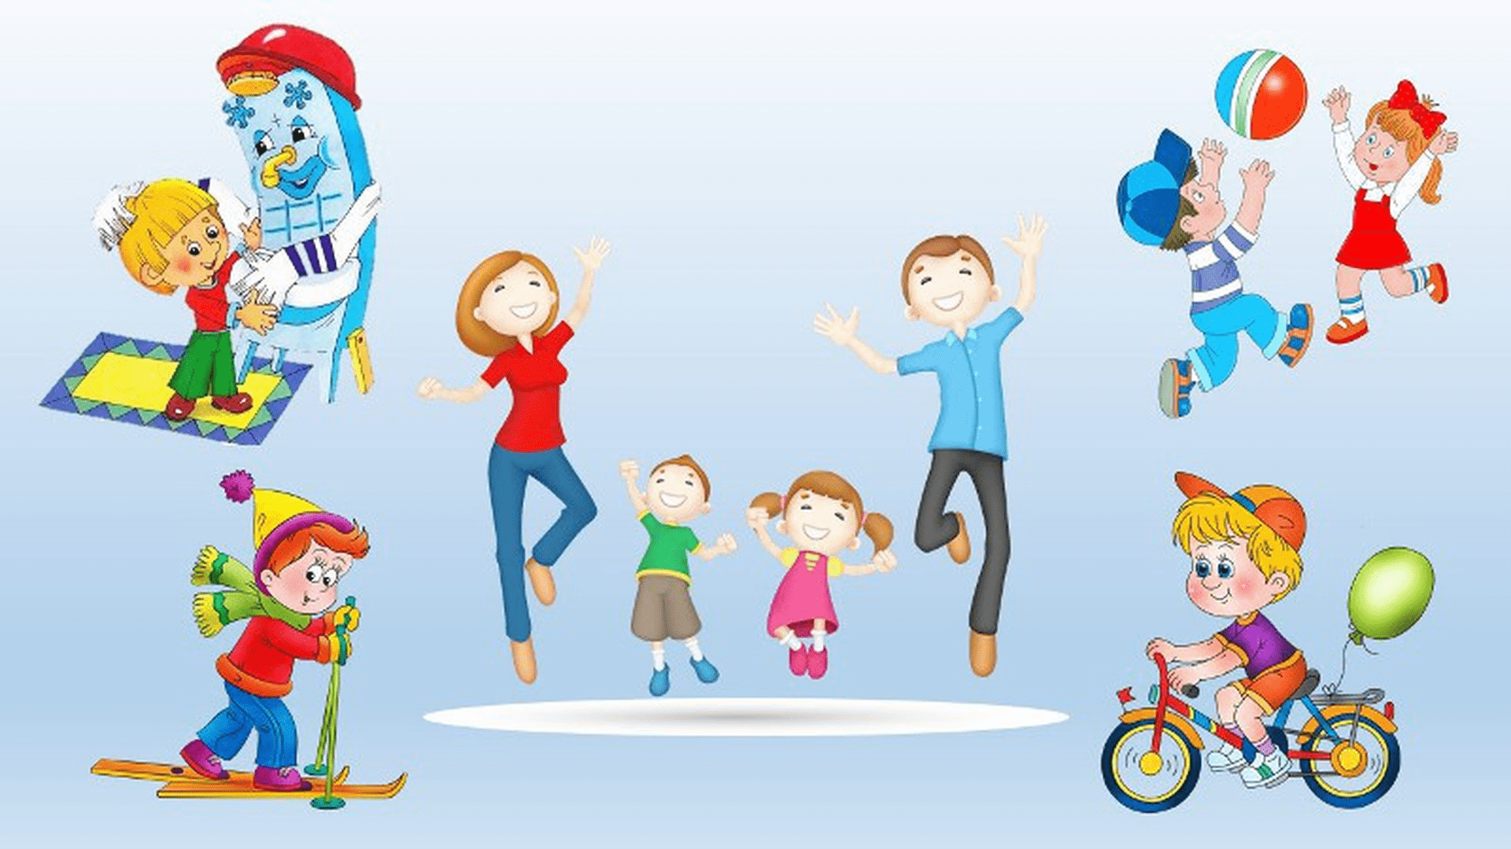

Подготовила воспитатель:
Белоусова Яна Валерьевна

2023 год.

Консультация для родителей
"Роль семьи в формировании здорового образа жизни"
«Берегите здоровье смолоду!» - эта пословица имеет глубокий смысл. Формирование здорового образа жизни должно начинаться с рождения ребенка для того чтобы у человека уже выработалось осознанное отношение к своему здоровью.
Условия, от которых зависит направленность формирования личности ребенка, а также его здоровье, закладываются в семье. То, что прививают ребенку с детства и отрочества в семье в сфере нравственных, этических и других начал, определяет все его дальнейшее поведение в жизни, отношение к себе, своему здоровью и здоровью окружающих.
Даже в раннем школьном возрасте ребенок еще не способен осознанно и адекватно следовать элементарным нормам гигиены и санитарии, выполнять требования ЗОЖ, заботиться о своем здоровье и здоровье окружающих. Все это выдвигает на первый план задачу перед родителями по возможно более ранние выработки у маленького ребенка умений и навыков, способствующих сохранению своего здоровья.
Конечно, здоровье детей напрямую зависит от условий жизни в семье, санитарной грамотности, гигиенической культуры родителей и уровня их образования.
Как правило, у взрослых возникает интерес к проблеме воспитания привычки к здоровому образу жизни лишь тогда, когда ребёнку уже требуется психологическая или медицинская помощь. Готовность к здоровому образу жизни не возникает сама собой, а формируется у человека с ранних лет, прежде всего внутри семьи, в которой родился и воспитывался ребенок.
ЗОЖ служит укреплению всей семьи. Ребенок должен узнать лучшие семейные российские традиции, понять значение и важность семьи в жизни человека, роль ребенка в семье, освоить нормы и этику отношений с родителями и другими членами семьи. Духовное здоровье - это та вершина, на которую каждый должен подняться сам.
Основной задачей для родителей является: формирование у ребенка нравственного отношения к своему здоровью, которое выражается в желании и потребности быть здоровым, вести ЗОЖ. Он должен осознать, что здоровье для человека важнейшая ценность, главное условие достижения любой жизненной цели и каждый сам несет ответственность за сохранение и укрепление своего здоровья. В этом ничто не может заменить авторитет взрослого. Поэтому родители должны сами воспринять философию ЗОЖ и вступить на путь здоровья.
Существует правило: "Если хочешь воспитать своего ребенка здоровым, сам иди по пути здоровья, иначе его некуда будет вести!".
Даже в раннем дошкольном возрасте ребенок еще не способен осознанно и адекватно следовать элементарным нормам гигиены и санитарии, выполнять требования ЗОЖ, заботиться о своем здоровье и здоровье окружающих. Все это выдвигает на первый план задачу перед родителями по возможно более ранние выработки у маленького ребенка умений и навыков, способствующих сохранению своего здоровья.
Домашний режим дошкольника – одна из важных составляющих семейного воспитания, позволяющих сохранять высокий уровень работоспособности, отодвинуть утомление и исключить переутомление. Семья организует рациональный домашний режим – сон, оптимальный двигательный режим, рациональное питание, закаливание, личную гигиену, нравственное и этическое воспитание, отказ от разрушителей здоровья и т.д. Режим в детском саду должен соответствовать домашнему режиму.
Еще очень важная проблема, связанная со здоровьем детей – это просмотр телевизора и пользование компьютером. Компьютер и телевизор, несомненно, полезны для развития кругозора, памяти, внимания, мышления, координации ребенка, но при условии разумного подхода к выбору игр и передач, а также непрерывного времени пребывания ребенка перед экраном, которое не должно превышать 30 минут.
Формируя здоровый образ жизни ребенка, семья должна привить ребенку следующие основные знания, навыки и умения:
- знание правил личной гигиены, гигиены жилых и учебных помещений, одежды, обуви и др.;
- умение правильно строить режим дня и выполнять его;
- умение анализировать опасные ситуации, прогнозировать последствия и находить выход из них;
- умение взаимодействовать с окружающей средой, понимать, при каких условиях среда обитания (дом, улица, дорога, лес) безопасна для жизни;
- знание основных частей тела и внутренних органов, их расположение и роль в жизнедеятельности организма человека;
- умение измерять рост, массу тела, определять частоту своего пульса и дыхания, понимание значения определения этих показателей для контроля за состоянием здоровья и его коррекции;
- понимание значения ЗОЖ для личного здоровья, хорошего самочувствия, успехов в учебе;
- умение правильно строить режим дня и выполнять его;
- знание основных правил рационального питания с учетом возраста;
- понимание значения двигательной активности для развития здорового организма;
- знание правил профилактики заболеваний позвоночника, стопы, органов зрения, слуха и других;
- знание основных природных факторов, укрепляющих здоровье, и правил их использования;
- знание правил сохранения здоровья от простудных и некоторых других инфекционных заболеваний;
- умение анализировать опасные ситуации, прогнозировать последствия и находить выход из них;
- умение оказывать простейшую помощь при небольших порезах, ушибах, ожогах, обморожениях;
- знание лечебных учреждений, где возможно получить помощь в случае болезни.
Родителям необходимо знать критерии эффективности воспитания ЗОЖ:
- положительная динамика физического состояния вашего ребенка;
- уменьшение заболеваемости;
- формирование у ребенка умений выстраивать отношения со сверстниками, родителями и другими людьми;
- снижение уровня тревожности и агрессивности.
Совершенно очевидно, что решение проблемы оздоровления дошкольников возможно только при условии реализации единой программы гигиенического обучения и воспитания в семье и детском саду.

